Bài 1:

|  |  |  |
| --- | --- | --- |
| **Thành phần** | **Vai trò** | **Mô tả chi tiết** |
| **Khách hàng (Customer)** | Người sử dụng (Actor) | - Là người thực hiện thao tác trên website để mua hàng và thanh toán. - Khởi tạo các yêu cầu như xem sản phẩm, đặt hàng, chọn phương thức thanh toán và xác nhận thanh toán. |
| **Website** | Hệ thống trung gian xử lý nghiệp vụ | - Là giao diện và hệ thống bán hàng trực tuyến tiếp nhận yêu cầu của khách hàng. - Xử lý logic: hiển thị sản phẩm, tạo đơn hàng, gửi yêu cầu thanh toán đến hệ thống thanh toán, nhận kết quả trả về và thông báo cho khách hàng. |
| **Hệ thống thanh toán (Payment System)** | Bên thứ ba xử lý thanh toán | - Chịu trách nhiệm thực hiện giao dịch thanh toán (ví dụ: ví điện tử, ngân hàng, cổng thanh toán). - Xác minh thông tin thanh toán, thực hiện trừ tiền, phản hồi kết quả thành công/ thất bại cho Website. |

Bài 2:

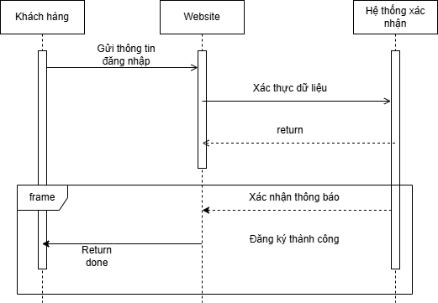

|  |  |  |  |  |
| --- | --- | --- | --- | --- |
| **STT** | **Thông điệp** | **Từ → Đến** | **Loại Message** | **Giải thích** |
| 1 | Gửi thông tin đăng nhập | Khách hàng → Website | **Synchronous** | Khách hàng chờ phản hồi xác nhận đăng nhập |
| 2 | Yêu cầu xác minh thông tin | Website → Hệ thống xác minh | **Synchronous** | Website phải chờ hệ thống xác minh để xử lý tiếp |
| 3 | Kết quả xác minh | Hệ thống xác minh → Website | **Return Message** | Trả kết quả (đúng/sai) cho Website |
| 4 | Trả giao diện cá nhân | Website → Khách hàng | **Return Message** | Website trả kết quả cuối cùng cho khách hàng |

Bài 3:

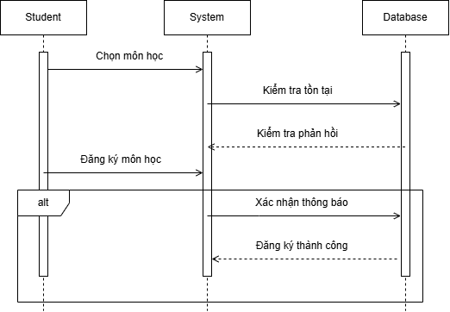

Bài 4:

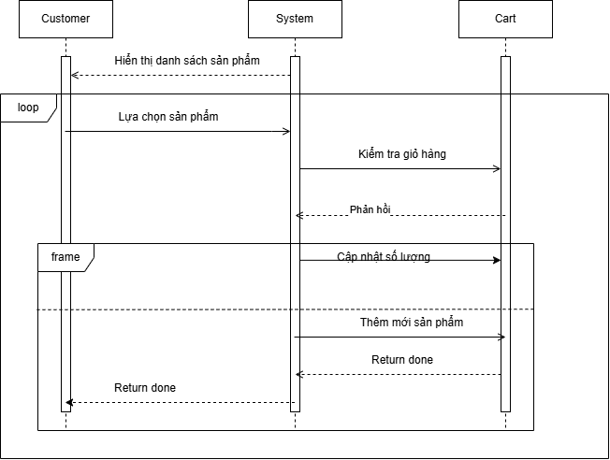

Bài 5:

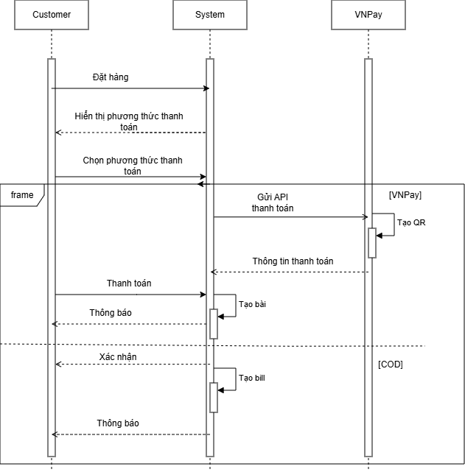

Bài 6:



Bài 7:

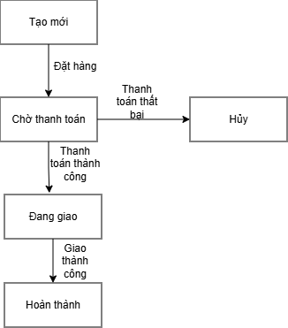

Bài 8:

